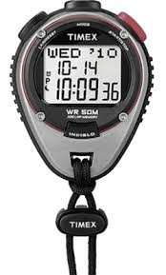

**Parole chiave:** posizione, istante, spostamento, intervallo di tempo, velocità media, sistema di riferimento, legge oraria

1) Eseguire misure utili alle descrizione di un moto

3) Misurare tempi e intervalli di tempo.

4) SPIEGARE come si muove il GEOMAG mediante un GRAFICO SPAZIO-TEMPO e un GRAFICO VELOCITA’-TEMPO

5) Cerca sul libro: che cos’è un moto uniforme?

Tracciare sul tubo il percorso del geomag, posizionare 3 cronometristi, lasciare cadere il geomag nel tubo e misurare i tempi per ogni posizione riportata sul tubo. Fare la media dei tempi dei 3 cronometristi. Calcolare le velocità. Tracciare il grafico… spiegare COME SI MUOVE IL GEOMAG

**Obiettivi dell'esperimento:**

*GEOMAG*

21

Legge oraria – moto uniforme

**Materiale utilizzato:** tubo alluminio diametro 10mm lunghezza 2 m, 6 cronometri, metro, GEOMAG



**Istruzioni:**

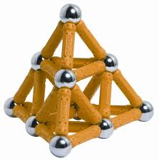

FARE I GRAFICI NELLA RELAZIONE GRANDI MEZZO FOGLIO

SPIEGARE I GRAFICI : “COME SI MUOVE IL GEOMAG”?

velocità

posizione

tempo

tempo

|  |  |  |  |  |  |  |  |  |  |  |  |
| --- | --- | --- | --- | --- | --- | --- | --- | --- | --- | --- | --- |
| posizione (m) | **0** | **0,20** | **0,40** | **0,60** | **0,80** | **1,00** | **1,20** | **1,40** | **1,60** | **1,80** | **2,00** |
| tempo 1 (s) | **0** |  |  |  |  |  |  |  |  |  |  |
| tempo 2 (s) | **0** |  |  |  |  |  |  |  |  |  |  |
| tempo 3 (s) | **0** |  |  |  |  |  |  |  |  |  |  |
| media tempi | **0** |  |  |  |  |  |  |  |  |  |  |
| VELOCITA’ (m/s) |  |  |  |  |  |  |  |  |  |  |  |

**Dati sperimentali:**



**Definizioni e formule:**